Grécia

por Luiz Fernando Caldas Gomes

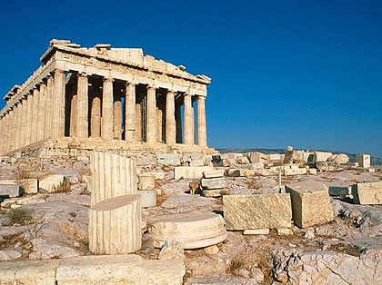

Os Gregos
Nenhuma sociedade, nenhum povo é mais racional ou criativo do que outro. Afinal, pertencemos todos a mesma espécie, não é verdade? Por que então os ocidentais veneram tanto os gregos antigos? Um dos motivos é que somos herdeiros culturais dos gregos. O idioma português está cheio de palavras derivadas do grego, como economia, política, biologia, história, física, farmácia e biblioteca. Na escola, você estuda o teorema de Pitágonas, a lei de Arquimedes, a geometria de Euclides. Os atores de hoje encenam as peças de teatro gregas antigas, que parecem falar dos mesmos problemas dos homens e mulheres atuais. As aventuras de Ulisses, personagem do poema de Homero, vão para o cinema. As obras filosóficas de Platão são estudadas por cabeças brilhantes do nosso tempo. E a quem diga que a democracia nasceu em Atenas. Falar dos gregos é, de certo modo, falar de nós mesmos.

ORIGENS DA CIVILIZAÇÃO GREGA
Os povos indo-europeus - aqueus, jônios, eólios, dórios - começaram a chegar à Grécia, em sucessivas levas, volta do ano 2000 a.C. Porém, muito antes da chegada desses povos, a maior ilha grega do mar Egeu - Creta - já era habitada. Nela desenvolve-se uma brilhante civilização: a civilização cretense.
Por volta do ano 3000 a.C., enquanto no Oriente Médio, às margens dos rios Nilo, Tigre e Eufrates, os povos dedicavam-se à agricultura e à criação de animais, na ilha de Creta os habitantes dedicavam-se ao comércio marítimo e criaram uma cultura própria.
Constituída por um povo alegre, festivo e amante da liberdade, a civilização cretense produziu obras notáveis na pintura, na escultura e na arquitetura, como os monumentais palácios, luxuosamente decorados.
Expandindo-se pelo mar, os cretenses estabeleceram contato com outros núcleos urbanos. Do intenso contato entre cretenses e micênicos nasceu a civilização creto-micênica.
Aproximadamente em 1400 a.C., Creta foi invadida pelos aqueus, que acabaram assimilando sua cultura. Quase dois Séculos depois, os dórios invadiram e ocuparam Creta. As cidades foram saqueadas e arrasadas, levando à decadência da civilização cretense.
Desde seus primeiros povoamentos, havia em Creta pequenos governos locais. Séculos depois, a ilha foi unificada sob o comando de uma monarquia instalada na cidade de Cnossos.
Os chefes que se sucederam nessa monarquia eram chamados de minos. Essa palavra deu origem à expressão civilização minóica, também utilizada para designar a civilização cretense.
Minos vivia no grande palácio de Cnossos, cercado de muitas salas luxuosas, corredores, pátios e oficinas. Eram tantos os aposentos - mais de 1500 cômodos - que esse palácio ficou conhecido, nas lendas gregas, como o labirinto do Minotauro.
A sociedade cretense era predominantemente urbana. As ruínas encontradas revelam cidades bem planejadas, com ruas, calçadas, sarjetas, lojas de comércio e casas luxuosas. Destacavam-se, entre elas, Cnossos, Faístos, Mália e Tilisso.
A maior parte da população das cidades dedicava-se ao comércio marítimo ou às oficinas artesanais, vivendo modestamente e trabalhando para sustentar o luxo das classes altas.
Parece, no entanto, que em Creta a vida das pessoas comuns era melhor que a de outras comunidades da Antigüidade. Vários aspectos demonstram isso:
- A economia cretense, baseada no artesanato e no comércio, proporcionava grande número de ocupações e mais chances de escolha de trabalho.
- Em Creta existiam poucos escravos, e eles eram geralmente estrangeiros. A escravidão não foi muito importante para a vida econômica cretense.
- A liberdade social das mulheres cretenses, liberdade não encontrada em outras regiões do mundo antigo, onde as mulheres eram semiescravas dos homens. As obras de arte de Creta mostram mulheres passeando pelas ruas, praticando jogos e danças, ocupando lugar de destaque nos teatros e nos circos. Elas participavam, ao lado dos homens, de esportes como touradas ou lutas. Havia ainda as sacerdotisas, mais importantes do que os sacerdotes, que desempenhavam o papel principal nas cerimônias religiosas.
Os cretenses tinham uma economia rica e variada. Praticavam a agricultura, criavam animais e produziam delicadas peças em cerâmica ou metal (cobre, bronze, ouro e prata) nas inúmeras oficinas artesanais.
Mas foi no comércio marítimo que os cretenses mais se destacaram. Através dele, toda a produção artesanal era vendida em diversas regiões do mundo antigo, como Egito e Mesopotâmia.
Creta dominou o comércio nos mar Egeu e Mediterrâneo, criando o primeiro império comercial marítimo do qual temos conhecimento (aproximadamente dois mil anos antes dos fenícios). A esse império dá-se o nome de talassocracia, palavra composta dos termos gregos talassos, que significa mar, e cracia, que significa poder.
Os povos indo-europeus estabeleceram-se em diferentes regiões da Grécia. Atraídos pelo esplendor da civilização cretense, esses povos foram aos poucos conquistando seu território, até dominá-la completamente
- Aqueus - chegaram por volta de 200 a.C. e fundaram as cidades de Micenas, Tirinto e Argos. Conquistaram os cretenses e assimilaram parte de sua cultura. Da integração cultural entre cretenses e aqueus surgiu a chamada civilização creto-micênica.
- Jônios - chegaram por volta de 1700 a.C. e fundaram Atenas. Posteriormente, expandiram-se em direção à Ásia Menor e fundaram outras cidades, como Mileto, Éfeso e Esmirna.
- Eólios - Chegaram por volta de 1700 a.C. e fundaram a cidade de Tebas. Integraram-se no contexto da civilização creto-micênica.
- Dórios - chegaram por volta de 1200 a.C. e fundaram Esparta. De espírito guerreiro, destruíram grande parte da civilização creto-micênica.

Evolução política econômica
A Grécia Antiga, na verdade, não possuía uma unidade política, ou seja, não constituía um Estado ou Império único. Era formada por diversas cidades independentes, com governos próprios. Algumas dessas cidades conseguiram impor seu domínio sobre as demais.
Para facilitar o estudo da história da Grécia, que é longa e complexa, costuma-se dividi-la em quatro grandes períodos. Vejamos esses períodos que retratam o apogeu e decadência da civilização grega.

O PERÍODO HOMÉRICO
As principais fontes históricas de informações sobre o período entre a invasão dórica e a organização das génos foram os poemas atribuídos a Homero, Ilíada e Odisséia. O primeiro trata da Guerra de Tróia e do modo de vida dos gregos naquele momento; a Odisséia fala do retorno dos heróis da guerra e da viagem de Ulisses.
Com a invasão dórica, ocorreu um retrocesso da produção material e cultural da região. O ativo comércio desapareceu e as cidades foram abandonadas. Houve um retorno ao campo e à vida rural; a sociedade voltou a organizar-se em padrões mais simples.
A sociedade grega neste período homérico passou a se organizar em génos (ou gens, espécie de clãs), por isso a chamamos de sociedade gentílica. A génos era uma comunidade formada por uma grande família, chefiada pelo patriarca. Esses agrupamentos sociais conseguiam assegurar sua sobrevivência mediante uma atividade coletiva, ou seja, o trabalho, os bens e a produção eram propriedade de todos.
A sociedade gentílica desapareceu por diversos motivos. Naquele período a produção coletiva não foi capaz de acompanhar o aumento da população, gerando a fome. Diante desse quadro, os chefes de família e seus descendentes diretos acabaram acumulando as melhores terras, formando uma pequena aristocracia comandada pelo basileu (uma espécie de chefe militar-religioso), que foi se desenvolvendo com o tempo.
A maioria empobrecida voltou-se para a atividade artesanal ou então deslocou-se para outras regiões em busca de novas terras. Toda essa grave situação gerou inúmeras disputas por terras entre as tribos, dando condições para o restabelecimento da escravização das tribos vencidas.
Esse processo de desagregação das sociedades gentílicas e de reunião das génos resultou na formação das cidades-Estados gregas.

GUERRA DE TRÓIA
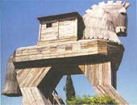
Cavalo de Tróia (reprodução): um presente de grego
A Guerra de Tróia foi um conflito bélico entre aqueus (um dos povos gregos que habitavam a Grécia Antiga) e os troianos, que habitavam uma região da atual Turquia. Esta aproximadamente 10 anos, aconteceu entre 1300 e 1200 a.C. guerra.
Causa da guerra
Gregos e troianos entraram em guerra por causa do rapto da princesa Helena de Tróia (esposa do rei lendário Menelau), por Páris (filho do rei Príamo de Tróia). Isto ocorreu quando o príncipe troiano foi à Esparta, em missão diplomática, e acabou apaixonando-se por Helena. O rapto deixou Menelau enfurecido, fazendo com que este organiza-se um poderoso exército. O general Agamenon foi designado para comandar o ataque aos troianos. Usando o mar Egeu como rota, mais de mil navios foram enviados para Tróia.
A Guerra
O cerco grego à Tróia durou cerca de 10 anos. Vários soldados foram mortos, entre eles os heróis gregos Heitor e Aquiles (morto após ser atingido em seu ponto fraco, o calcanhar).
A guerra terminou após a execução do grande plano do guerreiro grego Odisseu. Sua idéia foi presentear os troianos com um grande cavalo de madeira. Disseram aos inimigos que estavam desistindo da guerra e que o cavalo era um presente de paz. Os troianos aceitaram e deixaram o enorme presente ser conduzido para dentro de seus muros protetores. Após uma noite de muita comemoração, os troianos foram dormir exaustos. Neste momento, abriram-se portas no cavalo de madeira e saíram centenas de soldados gregos. Estes abriram as portas da cidade para que os gregos entrassem e atacassem a cidade de Tróia até sua destruição.
Os eventos finais da guerra são contados na obra Ilíada de Homero. Sua outra obra poética, Odisséia, conta o retorno do guerreiro Odisseu e seus soldados à ilha de Ítaca.
Mito ou fato histórico?
Durante muitos séculos, acreditava-se que a Guerra de Tróia fosse apenas mais um dos mitos da mitologia grega. Porém, com a descoberta e estudo de um sítio arqueológico na Turquia, pode-se comprovar que este importante fato histórico da antiguidade realmente ocorreu. Porém, muitos aspectos entre mitologia e história ainda não foram identificados e se confundem. Mas o que se sabe é que esta guerra ocorreu de fato.
PERÍODO ARCAICO

cidade-Estado
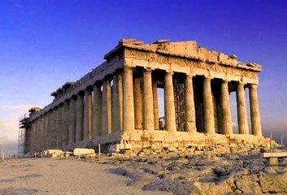
No período arcaico é onde observamos o processo final das transformações sofridas pelas comunidades gentílicas gregas. Deixando de adotar o uso coletivo da terra, começava a aparecer dentro dos genos uma classe de proprietários de terra. Em sua grande maioria, essa classe aristocrática esteve intimamente ligada aos pater, o líder patriarcal presente em cada uma dessas comunidades.
Essa nova classe social, também A
conhecida como eupátridas (filhos do pai ou bem-nascidos) formou um restrito grupo de proprietários de terra que irão mobilizar-se em busca da manutenção de suas posses. Os genos passavam a reunir-se em fratrias e tribos controladas pela dominação da nova aristocracia grega. Nessa época, além da hegemonia política dos eupátridas, notamos que o aumento da população causou um grande problema com relação ao acesso às terras produtivas.
As populações excluídas no processo de apropriação das terras se viram obrigadas a buscar outras regiões onde fosse possível buscar melhores condições de vida. A migração dessas populações gregas para regiões marcou a chamada Segunda Diáspora Grega. Ocorrida em 750 a.C., essa diáspora ampliou os territórios do mundo grego e criou uma importante rede de comércio de gêneros agrícolas entre as comunidades gregas.
A consolidação do poder político nas mãos da aristocracia junto com a ampliação das atividades econômicas deu condições para o aparecimento de um novo espaço de representação sócio-política na Grécia: a cidade-estado. As cidades-estado consistiam em núcleos urbanos onde importantes decisões políticas e o trânsito de mercadorias acontecia.
Com sua consolidação temos o surgimento de diferentes cidades-Estado compostas por práticas sociais, políticas e culturais distintas entre si. De tal maneira, o que observamos dentro do mundo grego será uma configuração política descentralizada. As diferenças de organização no mundo grego serão notadas com grande destaque quando estudamos, por exemplo, as diferenças entre as cidades-Estado de Esparta e Atenas.

PERÍODO CLÁSSICO
O período conhecido como Grécia Clássica corresponde ao apogeu da cultura grega (principalmente de Antenas), interrompido pela conquista macedônica, mas abrange também acontecimentos como as guerras externas (contra os persas) e internas (Atenas x Esparta).
Os conflitos entre os persas e os gregos (as guerras greco-pérsicas ou médicas) ocorreram basicamente em razão do expansionismo persa, que já havia atingido a Ásia Menor e ameaçava a Grécia e seus domínios na região.
Os persas e os medos são povos de origem indo-européia, de características seminômades, que se estabeleceram na Ásia (no atual território do Irã) por volta de 2000 a.C.
Em 559 a.C., chefiados por Ciro, os persas venceram os medos, após anos de submissão, e partiram a conquista dos assírios, já em franca decadência.
Esse foi o início da formação de um grande império que atingiu na Ásia Menor, Egito, Fenícia, Mesopotâmia e parte da Grécia.
Dario assumiu o poder (521-484 a.C.) e comandou a expansão e construção do império Persa. Ele centralizou a administração do império criando várias áreas administrativas (satrapias) gerenciadas pelos sátrapas ("os olhos e os ouvidos do rei"), fez com que fossem construídas inúmeras vias de comunicação e concentrou o poder em suas mãos.
As guerras contra a Grécia começaram devido à política expansionista de Dario I.
As guerras tiveram início quando a cidade de Mileto, localizada na Ásia Menor, revoltou-se contra o domínio persa e buscou a ajuda de Atenas. Dario I, rei da Pérsia, aproveitou-se do fato para declarar guerra a Atenas, iniciando a primeira guerra média (os gregos chamavam os persas de medos, por isso o nome médicas). Essa guerra foi vencida por Atenas, sob a liderança de Milcíades, na batalha de Maratona (490 a.C.).
A derrota persa enfraqueceu o Império, que só teve condições de iniciar a segunda guerra em 480 a.C., com o filho de Dario, Xerxes. Na primeira derrotados. No ano seguinte voltaram a atacar Atenas, alcançando a vitória e destruindo parte da cidade; mas sua frota foi incendiada em Salamina. Graças a uma aliança de outras cidades gregas lideradas por Esparta, o exército persa foi derrotado quando se retirava por terra.
Com a justificativa de se prevenir de novos ataques externos, Atenas organizou uma grande aliança marítima entre diversas cidades gregas, chamada de Confederação de Delos. O acordo estabelecia a independência política e ,militar das cidades, mas elas eram obrigadas a contribuir com navios, dinheiro e soldados. Levaram então a guerra às costas da Ásia, e os persas perderam suas possessões na Ásia Menor. Como centro da Confederação, Atenas foi muito beneficiada, impulsionando sua economia e cultura. Começava assim a hegemonia ateniense e seu período de apogeu.
A cidade de Atenas atingiu seu apogeu no século V a.C. durante o governo de Péricles. No seu governo de 461 a 429 a.C., o escravismo chegou ao auge, dando condições econômicas para o desenvolvimento da cidade.
As reformas políticas de Péricles ampliaram a democracia ateniense, permitindo uma maior participação dos cidadãos mais pobres nas assembléias e nas decisões de governo. Com relação à política externa, ele conseguiu estabelecer um grande tratado de paz com a Pérsia.
A cidade foi reurbanizada e embelezada; foram construídos grandes monumentos; a produção artística e literária da época é fantástica. Por tudo isso, o século V a.C. é conhecido como a idade de ouro.
Para se contrapor à hegemonia de Atenas, baseada na Confederação de Delos, esparta organizou várias cidades na Liga do Peloponeso. Essa luta pelo poder na região acabou desencadeando a Guerra do Peloponeso (431-404 a.C.).
Após inúmeras batalhas entre as duas alianças lideradas por Esparta e Atenas, finalmente os espartanos saíram vitoriosos em 404 a.C., com a invasão e destruição de Atenas. Isso significou o fim da hegemonia de Atenas e, conseqüentemente, da democracia ateniense. A aristocracia, aliada dos espartanos, voltou ao poder; Esparta assumiu a liderança política da Grécia.
O domínio espartano não durou muito. Os conflitos internos eram constantes, enfraquecendo o poder de Esparta. Em 371 a.C. ela teve que enfrentar Tebas, sendo derrotada.
Até 362 a.C. a cidade-Estado de Tebas manteve fragilmente seu poder. Nesse ano foi derrotada por uma coligação de várias cidades gregas liderada por Antenas e Esparta. Esses conflitos internos acabaram enfraquecendo o mundo grego e decretando o fim da pólis. Em 338 a.C. Filipe II, rei da Macedônia, região ao norte da Grécia, conquistou Tebas, iniciando o domínio macedônico.

Guerras Médicas

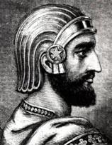
No decorrer de quase todo século 5 a.C. duas grandes civilizações se enfrentaram na região do Mediterrâneo Oriental: a Pérsia e a Grécia. Chamamos esse conflito de Guerras Médicas, Guerras Pérsicas ou Guerras Greco-Persas.
A principal causa dessas guerras foi a luta pela independência das cidades jônicas, colônias gregas na Anatólia (região da atual Turquia), que os persas em sua expansão territorial passaram a dominar, comprometendo o comércio grego no Oriente.
A vitória da Grécia garantiu-lhe o controle comercial da região, imortalizou seus heróis e impôs ao mundo o modelo ocidental de se fazer a guerra. A maior parte dos historiadores divide os conflitos em duas fases: a 1 ª Guerra Médica, em 490 a.C, e a 2 ª Ciro, o Grande (560-530 a.C.), rei dos medos e persas
Guerra Médica, entre 480 e 479 a.C.. Mas, como as rivalidades entre gregos e persas só terminaram em 448 a.C., com a Paz de Cálias, alguns estudiosos falam numa 3 ª Guerra Médica.
Ciro, o Grande (560-530 a.C.), rei dos medos e persas

O Império Persa
No início do primeiro milênio a.C., os indo-europeus ou arianos, povos originários da região que hoje chamamos de Rússia, se estabeleceram no planalto Iraniano. Dentre eles, se destacaram os medos e os persas. Os medos, fortemente militarizados, mantiveram o domínio sobre a região.
Em 550 a.C., Ciro, o Grande, rei dos persas, conseguiu dominar o Reino dos Medos e, a partir daí, expandiu seus domínios sobre a Anatólia (que englobava as cidades jônicas) e a Mesopotâmia, fundando o Império Persa, com todo poder centralizado em suas mãos.
Posteriormente o Império se tornou grandioso, chegando a dominar desde o Egito até o vale do rio Indo (na Índia atual). Cada indivíduo dos povos submetidos pelo Império Persa era considerado um bandaka (escravo do monarca).
Os gregos antigos não faziam distinção entre os medos e os persas, por isso terem dado o nome de Guerras Médicas às batalhas travadas com o Império Persa.

A Grécia
Ao contrário da Pérsia, a Hélade, ou Grécia, era formada por uma série de cidades independentes que viviam em constante rivalidade. Para se ter uma idéia, um grego fora de sua cidade natal era considerado estrangeiro, mesmo estando em uma cidade grega vizinha a sua.
Cada cidade (pólis) tinha seu próprio exército (falange) e sua própria organização política, indo desde uma oligarquia conservadora (Esparta é o maior exemplo) até a democracia, uma inovação política de Atenas.
De qualquer maneira, independente da forma de governo adotada por cada pólis, os indivíduos considerados cidadãos tinham ampla liberdade de discussão nas questões políticas e militares (mesmo que o seu número fosse reduzido, como por exemplo, em Esparta).
Essa liberdade de expressão (que os gregos chamavam de parrhesia), era incomum na Antiguidade. Ao contrário da maioria das civilizações da época, eram os cidadãos que discutiam sobre a guerra, formavam suas falanges e escolhiam seus generais. Cada indivíduo lutava por seu ideal político, pela independência de sua pólis e pela sua própria liberdade (os escravos gregos não eram aceitos como militares).

Os exércitos
Gregos e persas se enfrentaram em várias batalhas, e na maior parte delas os persas contavam com um exército e uma marinha de guerra numericamente muito superior a dos gregos.
Estima-se que os persas dominavam uma população de 70 milhões de habitantes, oriundos de diversas culturas, que ofereciam uma quantidade enorme de soldados, com tipos de armamentos e táticas de guerra próprios: persas e medos com suas armaduras de escamas de ferro, assírios com capacetes de bronze, mosquianos com capacetes de madeira, etíopes que se vestiam com peles de leão, indianos que usavam arcos, citas com os seus cavalos, dentre inúmeros outros.
A mais importante unidade militar persa era chamada de "Os Imortais": 10 mil homens (exclusivamente persas e medos), muito bem preparados. Quando, um de seus membros tombava em combate, prontamente era substituído por outro.
Mas esse imenso e diversificado exército causou muitos problemas para o Império Persa nas guerras contra os gregos, pois a falta de uma língua comum, de treinamento em conjunto e de uma unidade de comando foi a sua fraqueza, que os gregos souberam muito bem explorar.
E mais: os combatentes eram obrigados a lutar em nome de um rei intolerante, que os fazia ir para o campo de batalha debaixo de chicotadas aplicadas por seus generais e sob ameaça de execução sumária caso não obedecessem.
Ao contrário, apesar da extrema rivalidade entre as pólis e das muitas discórdias sobre onde e quando se travarem os combates, as falanges gregas, quando decididas, lutavam sob uma voz de comando que unificava todos os homens numa ação coletiva.
Muito bem preparados (já que as guerras eram comuns entre as cidades-estado gregas e as falanges eram mantidas em constante treinamento), lutavam em sincronia e tinham um objetivo muito claro: a manutenção de sua liberdade, já que durante as Guerras Médicas eram os persas os invasores do solo helênico.
Os soldados gregos contavam com o seu general na frente de batalha, o que os estimulava a continuar lutando, enquanto o imperador persa ficava de fora, observando e punindo os que não correspondiam a suas expectativas.
Era uma vergonha pra um grego fugir do combate, pois isso significava que ele estaria desistindo do seu bem mais precioso: a posse de suas terras, sua independência e liberdade política. Os espartanos, conhecidos por sua cultura militarista, quando saiam em suas campanhas militares, ouviam de suas mães e esposas: "Volte com seu escudo, ou sobre ele", pois os cadáveres dos gregos tombados em combate eram devolvidos a suas famílias em cima de seus escudos.

"Batalha decisiva"

Mas a maior façanha grega era sua forma de guerrear, chamada pelos historiadores de "batalha decisiva". A maioria das civilizações do período travava seus combates a certa distância, usando arcos e projéteis para amedrontar o inimigo. Era uma batalha de provocações e escaramuças.
Somente quando se tinha certeza da fragilidade do outro lado é que as tropas avançavam para o choque corpo a corpo. A falange grega, ao contrário, avançava sobre o inimigo logo de início, decididos a obter a vitória rapidamente.
Essa tática grega era desconhecida e considerada irracional por seus inimigos persas. Conta-se que muitos fugiam assustados com a bravura dos gregos. O resultado de tal embate era mortal: a violência grega era insuperável.
A própria palavra que denomina as tropas gregas, falange, significa "rolo", tamanha a velocidade de ataque e o poder de aniquilamento que detinham. A idéia era chegar ao inimigo o mais rápido possível e pelo impacto causado pelas primeiras fileiras, ir abrindo brechas no exército adversário e daí exterminá-lo.
A enorme quantidade de guerreiros persas não suportou a determinação militar e política dos poucos gregos, e foram vencidos. O Império Persa acabou por desistir de conquistar a Hélade. Os gregos mantiveram sua liberdade e passaram a atacar o território persa, impondo ao mundo sua forma de fazer a guerra.
Guerra do Peloponeso
A Guerra do Peloponeso foi uma luta de gregos contra gregos, motivada pelo conflito de interesses econômicos e políticos entre as duas cidades gregas mais importantes: Atenas e Esparta.
Nessa luta, a Confederação de Delos, liderada por Atenas, enfrentou a Liga do Peloponeso, organização nascida da aliança de diversas cidades oligárquicas e liderada por Esparta.
O conflito entre esses dois blocos de cidades gregas se arrastou por 27 anos. Provocou a morte de milhares de civis e terminou com a derrota de Atenas e suas aliadas.
Com o término da Guerra do Peloponeso, chegou ao fim a hegemonia de Atenas e teve início a de Esparta, que se aproveitou disso para impor seu domínio a toda a Grécia, o que provocou a revolta de outras cidades.
Quando Alexandre morreu, o Império Macedônico foi dividido em três grandes reinos: Reino do Egito, Reino da Síria e Reino da Macedônia.

PERÍODO HELENÍSTICO
O período Helenístico compreende do século III ao século I a.C.
Depois de tantos anos de guerras internas, as cidades gregas estavam fracas e empobrecidas. Aproveitando-se do declínio e da fragilidade das cidades gregas, o rei Filipe da Macedônia preparou um poderoso exército para conquistar a Grécia.
A Batalha de Queronéia (338 a.C.) foi o marco decisivo da vitória dos macedônios sobre os gregos. Em 336 a.C., o sucessor de Filipe, seu filho Alexandre Magno, assumiu o trono, dando continuidade à expansão militar macedônica.
Alexandre sufocou definitivamente as revoltas das cidades gregas (Tebas e Atenas) e, depois, partiu com um poderoso exército de mais de 40 mil homens em direção ao Oriente. Obteve brilhantes vitórias militares na Ásia Menor, no Egito, na Mesopotâmia, na Pérsia e em regiões da Índia até o vale do rio Indo. Em dez anos, Alexandre Magno transformou o Império Macedônio em um dos maiores de toda a Antigüidade.
Em 323 a.C., Alexandre morreu na Babilônia, vítima de uma violenta febre provocada pela malária. O Império Macedônio foi dividido entre os principais generais que o acompanharam nas campanhas de conquista: Seleuco, Ptolomeu e Antígono. Com o tempo, esses generais tornaram-se reis das regiões que comandavam e passaram a disputar áreas do antigo Império Macedônio. Posteriormente, a maioria dos territórios acabou sendo dominada, pouco a pouco, pelos romanos.

Características dos gregos
Religião grega
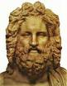
Na Grécia Antiga, as pessoas seguiam uma religião politeísta, ou seja, acreditavam em vários deuses. Estes, apesar de serem imortais, possuíam características de comportamentos e atitudes semelhantes aos seres humanos. Maldade, bondade, egoísmo, fraqueza, força, vingança e outras características estavam presentes nos deuses, segundo os gregos antigos. De acordo com este povo, as divindades habitavam o topo do Monte Olimpo, de onde decidiam a vida dos mortais. Zeus era o de maior importãncia, considerado a Zeus
divindade seprema do panteão grego. Acreditavam também que, muitas vezes, os deuses desciam do monte sagrado para relacionarem-se com as pessoas. Neste sentido, os heróis eram os filhos das divindades com os seres humanos comuns. Cada cidade da Grécia Antiga possuía um deus protetor.
Cada entidade divina representava forças da natureza ou sentimentos humanos. Poseidon, por exemplo, era o representante dos mares e Afrodite a deusa da beleza corporal e do amor. A mitologia grega era passada de forma oral de pai para filho e, muitas vezes, servia para explicar fenômenos da natureza ou passar conselhos de vida. Ao invadir e dominar a Grécia, os romanos absorveram o panteão grego, modificando apenas os nomes dos deuses.
Conheça abaixo uma relação das principais divindades da Grécia Antiga e suas características.
Zeus - rei de todos os deuses
Afrodite - amor
Ares - guerra
Hades - Mortos
Hera - protetora das mulheres, do casamento e do nascimento
mares e oceanos
Eros - amor, paixão
Apolo - luz do Sol, poesia, música, beleza masculina
Mitologia grega
Os gregos criaram vários mitos para poder passar mensagens para as pessoas e também com o objetivo de preservar a memória histórica de seu povo. Há três mil anos, não havia explicações científicas para grande parte dos fenômenos da natureza ou para os acontecimentos históricos. Portanto, para buscar um significado para os fatos políticos, econômicos e sociais, os gregos criaram uma série de histórias, de origem imaginativa, que eram transmitidas, principalmente, através da literatura oral.
Grande parte destas lendas e mitos chegou até os dias de hoje e são importantes fontes de informações para entendermos a história da civilização da Grécia Antiga. São histórias riquíssimas em dados psicológicos, econômicos, materiais, artísticos, políticos e culturais.
Entendendo a Mitologia Grega.
Os gregos antigos enxergavam vida em quase tudo que os cercavam, e buscavam explicações para tudo. A imaginação fértil deste povo criou personagens e figuras mitológicas das mais diversas. Heróis, deuses, ninfas, titãs e centauros habitavam o mundo material, influenciando em suas vidas. Bastava ler os sinais da natureza, para conseguir atingir seus objetivos. A pitonisa, espécie de sacerdotisa, era uma importante personagem neste contexto. Os gregos a consultavam em seus oráculos para saber sobre as coisas que estavam acontecendo e também sobre o futuro. Quase sempre, a pitonisa buscava explicações mitológicas para tais acontecimentos. Agradar uma divindade era condição fundamental para atingir bons resultados na vida material. Um trabalhador do comércio, por exemplo, deveria deixar o deus Hermes sempre satisfeito, para conseguir bons resultados em seu trabalho.
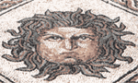
Os principais seres mitológicos da Grécia Antiga eram:
Heróis : seres mortais, filhos de deuses com seres humanos. Exemplos : Herácles ou Hércules e Aquiles.
Ninfas : seres femininos que habitavam os campos e bosques, levando alegria e felicidade.
Sátiros : figura com corpo de homem, chifres e patas de bode.
Centauros : corpo formado por uma metade de homem e outra de cavalo.
Sereias : mulheres com metade do corpo de peixe, atraíam os marinheiros com seus cantos atraentes.
Medusa: mulher com serpentes na cabeça.
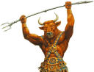
O Minotauro
É um dos mitos mais conhecidos e já foi tema de filmes, desenhos animados, peças de teatro, jogos etc. Esse monstro tinha corpo de homem e cabeça de touro. Forte e feroz, habitava um labirinto na ilha de Creta. Alimentava-se de sete rapazes e sete moças gregas, que deveriam ser enviadas pelo rei Egeu ao Rei Minos, que os enviavam ao labirinto. Muitos gregos tentaram matar o minotauro, porém acabavam se perdendo no labirinto ou mortos pelo monstro.
Certo dia, o rei Egeu resolveu enviar para a ilha de Creta seu filho, Teseu, que deveria matar o minotauro. Teseu recebeu da filha do rei de Creta, Ariadne, um novelo de lã e uma espada. O herói entrou no labirinto, matou o Minotauro com um golpe de espada e saiu usando o fio de lã que havia marcado todo o caminho percorrido.
Deuses gregos
De acordo com o gregos, os deuses habitavam o topo do Monte Olimpo, principal montanha da Grécia Antiga. Deste local, comandavam o trabalho e as relações sociais e políticas dos seres humanos. Os deuses gregos eram imortais, porém possuíam características de seres humanos. Ciúmes, inveja, traição e violência também eram características encontradas no Olimpo. Muitas vezes, apaixonavam-se por mortais e acabavam tendo filhos com estes. Desta união entre deuses e mortais surgiam os heróis.
Arte grega
Enquanto a arte egípcia é uma arte ligada ao espírito, a arte grega liga-se à inteligência, pois os seus reis não eram deuses, mas seres inteligentes e justos que se dedicavam ao bem-estar do povo. A arte grega volta-se para o gozo da vida presente. Contemplando a natureza, o artista se empolga pela vida e tenta, através da arte, exprimir suas manifestações. Na sua constante busca da perfeição, o artista grego cria uma arte de elaboração intelectual em que predominam o ritmo, o equilíbrio, a harmonia ideal. Eles tem como características: o racionalismo; amor pela beleza; interesse pelo homem, essa pequena criatura que é “a medida de todas as coisas”; e a democracia.

Arquitetura

As edificações que despertaram maior interesse são os templos. A característica mais evidente dos templos gregos é a simetria entre o pórtico de entrada e o dos fundos. O templo era construído sobre uma base de três degraus. O degrau mais elevado chamava-se estilóbata e sobre ele eram erguidas as colunas. As colunas sustentavam um entablamento horizontal formado por três partes: a arquitrave, o friso e a cornija. As colunas e entablamento eram construídos segundo os modelos da ordem dórica, jônica e coríntia.
- Ordem Dórica - era simples e maciça. O fuste da coluna era monolítico e grosso. O capitel era uma almofada de pedra. Nascida do sentir do povo grego, nela se expressa o pensamento. Sendo a mais antiga das ordens arquitetônicas gregas, a ordem dórica, por sua simplicidade e severidade, empresta uma idéia de solidez e imponência
- Ordem Jônica - representava a graça e o feminino. A coluna apresentava fuste mais delgado e não se firmava diretamente sobre o estilóbata, mas sobre uma base decorada. O capitel era formado por duas espirais unidas por duas curvas. A ordem dórica traduz a forma do homem e a ordem jônica traduz a forma da mulher.
- Ordem Coríntia - o capitel era formado com folhas de acanto e quatro espirais simétricas, muito usado no lugar do capitel jônico, de um modo a variar e enriquecer aquela ordem. Sugere luxo e ostentação.
Os principais monumentos da arquitetura grega:
a) Templos, dos quais o mais importante é o Partenon de Atenas. Na Acrópole, também, se encontram as Cariátides homenageavam as mulheres de Cária.
b) Teatros, que eram construídos em lugares abertos (encosta) e que compunham de três partes: a skene ou cena, para os atores; a konistra ou orquestra, para o coro; o koilon ou arquibancada, para os espectadores. Um exemplo típico é o Teatro de Epidauro, construído, no séc. IV a.C., ao ar livre, composto por 55 degraus divididos em duas ordens e calculados de acordo com uma inclinação perfeita. Chegava a acomodar cerca de 14.000 espectadores e tornou-se famoso por sua acústica perfeita.
c) Ginásios, edifícios destinados à cultura física.
d) Praça - Ágora onde os gregos se reuniam para discutir os mais variados assuntos, entre eles; filosofia.

Pintura
A pintura grega encontra-se na arte cerâmica. Os vasos gregos são também conhecidos não só pelo equilíbrio de sua forma, mas também pela harmonia entre o desenho, as cores e o espaço utilizado para a ornamentação. Além de servir para rituais religiosos, esses vasos eram usados para armazenar, entre outras coisas, água, vinho, azeite e mantimentos. Por isso, a sua forma correspondia à função para que eram destinados:
- Ânfora - vasilha em forma de coração, com o gargalo largo ornado com duas asas;
- Hidra - (derivado de ydor, água) tinha três asas, uma vertical para segurar enquanto corria a água e duas para levantar;
- Cratera - tinha a boca muito larga, com o corpo em forma de um sino invertido, servia para misturar água com o vinho (os gregos nunca bebiam vinho puro), etc.
As pinturas dos vasos representavam pessoas em suas atividades diárias e cenas da mitologia grega. O maior pintor de figuras negras foi Exéquias.
A pintura grega se divide em três grupos:
1) figuras negras sobre o fundo vermelho
2) figuras vermelhas sobre o fundo negro
3) figuras vermelhas sobre o fundo branco
Escultura
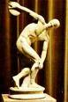
A estatuária grega representa os mais altos padrões já atingidos pelo homem. Na escultura, o antropomorfismo - esculturas de formas humanas - foi insuperável. As estátuas adquiriram, além do equilíbrio e perfeição das formas, o movimento.
No Período Arcaico os gregos começaram a esculpir, em mármores, grandes figuras de homens. Primeiramente aparecem esculturas simétricas, em rigorosa posição frontal, com o peso do corpo igualmente distribuído sobre as duas pernas. Esse tipo de estátua é chamado Kouros (palavra grega: homem jovem).
No Período Clássico passou-se a procurar movimento nas estátuas, para isto, se começou a usar o bronze que era mais resistente do que o mármore, podendo fixar o movimento sem se quebrar. Surge o nu feminino, pois no período arcaico, as figuras de mulher eram esculpidas sempre vestidas.
Período Helenístico podemos observar o crescente naturalismo: os seres humanos não eram representados apenas de acordo com a idade e a personalidade, mas também segundo as emoções e o estado de espírito de um momento. O grande desafio e a grande conquista da escultura do período helenístico foi a representação não de uma figura apenas, mas de grupos de figuras que mantivessem a sugestão de mobilidade e fossem bonitos de todos os ângulos que pudessem ser observados.
Os principais mestres da escultura clássica grega são:
- Praxíteles, celebrado pela graça das suas esculturas, pela lânguida pose em “S” (Hermes com Dionísio menino), foi o primeiro artista que esculpiu o nu feminino.
- Policleto, autor de Doríforo - condutor da lança, criou padrões de beleza e equilíbrio através do tamanho das estátuas que deveriam ter sete vezes e meia o tamanho da cabeça.
- Fídias, talvez o mais famoso de todos, autor de Zeus Olímpico, sua obra-prima, e Atenéia. Realizou toda a decoração em baixos-relevos do templo Partenon: as esculturas dos frontões, métopas e frisos.
- Lisipo, representava os homens “tal como se vêem” e “não como são” (verdadeiros retratos). Foi Lisipo que introduziu a proporção ideal do corpo humano com a medida de oito vezes a cabeças.
- Miron, autor do Discóbolo - homem arremessando o disco. (figura)

Teatro Grego
Um dos aspectos mais significativos da cultura grega antiga foi o teatro. Os gregos o desenvolveram de tal forma que até os dias atuais, artistas, dramaturgos e demais envolvidos nas artes cênicas sofrem a influência suas influências. Diversas peças teatrais criadas na Grécia Antiga são até hoje encenadas.
O teatro grego surgiu a partir da evolução das artes e cerimônias gregas como, por exemplo, a festa em homenagem ao deus Dionísio (deus do vinho e das festas). Nesta festa, os jovens dançavam e cantavam dentro do templo deste deus, oferecendo-lhe vinho. Com o tempo, esta festa começou a ganhar uma certa organização, sendo representada para diversas pessoas.
Durante o período clássico da história da Grécia (século V a.C.) foram estabelecidos os estilos mais conhecidos de teatro: a tragédia e a comédia. Ésquilo e Sófocles são os dramaturgos de maior importância desta época. A ação, diversos personagens e temas cotidianos foram representados nos teatros gregos desta época.
Nesta época clássica foram construídos diversos teatros ao ar livre. Eram aproveitadas montanhas e colinas de pedra para servirem de suporte para as arquibancadas. A acústica (propagação do som) era perfeita, de tal forma que a pessoa sentada na última fileira (parte superior) podia ouvir tão bem a voz dos atores, quanto quem estivesse sentado na primeira fileira.
Os atores representavam usando máscaras e túnicas de acordo com o personagem. Muitas vezes, eram montados cenários bem decorados para dar maior realismo à encenação.
Os temas mais representados nas peças teatrais gregas eram: tragédias relacionadas a fatos cotidianos, problemas emocionais e psicológicos, lendas e mitos, homenagem aos deuses gregos, fatos heróicos e críticas humorísticas aos políticos. Os atores, além das máscaras, utilizam muito os recursos da mímica. Muitas vezes a peça era acompanhada por músicas reproduzidas por um coral.
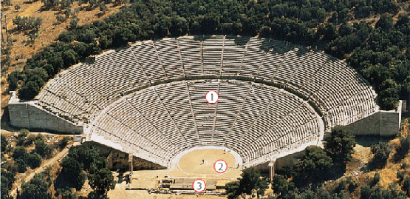
Teatro de Epidauro
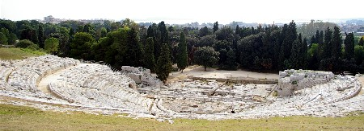
Ruínas de um teatro grego de Epidauro.

Filosofia grega
A filosofia tem uma história de mais de dois mil e quinhentos anos. Foi na Grécia Antiga que esta ciência surgiu e tomou as primeiras proporções. Embora vivessem em cidades-nações distintas e rivais entre si, os gregos conseguiram desenvolver uma comunidade única de língua, religião e cultura, que foi responsável pelo grande avanço da ciência na Idade Antiga. A genialidade grega foi responsável pelo avanço de diversas áreas do conhecimento, como artes, literatura, música e filosofia.
A filosofia grega pode ser dividida em três fases: período pré-socrático, socrático e helenístico. No período pré-socrático, a Filosofia foi utilizada para explicar a origem do mundo e das coisas ao redor. Os pré-socráticos buscavam um princípio que deveria ser presente em todos os momentos da existência de tudo. Os principais filósofos dessa fase foram: Tales de Mileto, Heráclito, Anaximandro, Xenófanes e Parmênides.
O período socrático foi caracterizado pela mudança em relação ao objeto de estudo da filosofia, passando da metafísica para o homem em si. Esse caráter antropológico se deu através dos três principais filósofos gregos: Sócrates, Platão e Aristóteles.
O período helenístico compreende desde o final do Século III a.C até o Séc. II d.C. Essa fase foi marcada pela associação da visão cristã à filosofia, passando a crer mais em soluções individuais que coletivas. Entre os filósofos deste período, podemos citar: Marco Aurélio, Séneca, Epíteto, Lucano, Pirro de Elis, Antístenes, Diógenes de Sínope, etc.
Esportes
Foram os gregos que desenvolveram os Jogos Olímpicos. Aconteciam de quatro em quatro anos na cidade grega de Olímpia. Era uma homenagem aos deuses, principalmente a Zeus (deus dos deuses). Atletas de diversas cidades gregas se reuniam para disputarem esportes como, por exemplo, natação, corrida, arremesso de disco entre outros. Os vencedores das Olimpíadas eram recebidos em suas cidades como verdadeiros heróis.
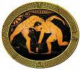


Principais cidades-Estado gregas
- ESPARTA
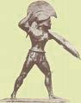
Esparta foi uma das principais polis (cidades-estado) da Grécia Antiga. Situava-se geograficamente na região sudeste da Península do Peloponeso. Destacou-se no aspecto militar, pois foi fundada pelos dórios.
A cidade de Esparta foi fundada no século IX a C pelo povo dório que penetrou pela península em busca de terras férteis. Quatro aldeias da região da Lacônia uniram-se para formar a cidade de Esparta. A cidade cresceu nos séculos seguintes e o aumento populacional fez com que os espartanos buscassem a ampliação de seu território através de guerras. No final do século VIII aC, os espartanos conquistaram toda a planície da Lacônia. Nos anos seguintes, Esparta organizou a formação da Liga do Peloponeso, reunindo o poderio militar de várias polis da região, exceto a rival Argos.
O poder militar de Esparta foi extremamente importante nas Guerras Médicas (contra os persas). Uniu-se a Atenas e outras cidades para impedir a invasão do inimigo comum. O exército espartano foi fundamental na defesa terrestre (Atenas fez a defesa marítima) durante as batalhas. Após as Guerras Médicas, a luta pela hegemonia no território grego colocou Atenas e Esparta em posições contrárias. De 431 a 404, ocorreu a Guerra do Peloponeso entre Atenas e Esparta, que foi vencida pelos espartanos.

Sociedade Espartana
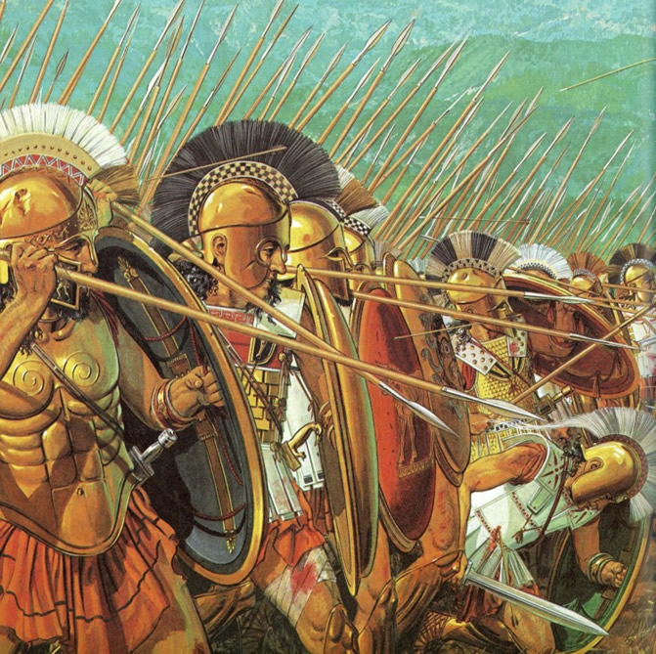
Em Esparta a sociedade era estamental, ou seja, dividida em camadas sociais onde havia pouca mobilidade. A sociedade estava composta da seguinte forma:
Esparcíatas: eram os cidadãos de Esparta. Filhos de mães e pais espartanos, haviam recebido a educação espartana. Esta camada social era composta por políticos, integrantes do exército e ricos proprietários de terras. Só os esparcíatas tinham direitos políticos.
Periecos: eram pequenos comerciantes e artesãos. Moravam na periferia da cidade e não possuíam direitos políticos. Não recebiam educação, porém tinham que combater no exército, quando convocados. Eram obrigados a pagar impostos.
Hilotas: levavam uma vida miserável, pois eram obrigados a trabalhar quase de graça nas terras dos esparcíatas. Não tinham direitos políticos e eram alvos de humilhações e massacres. Chegaram a organizar várias revoltas sociais em Esparta, combatidas com extrema violência pelo exército.
Educação Espartana
O princípio da educação espartana era formar bons soldados para abastecer o exército da polis. Com sete anos de idade o menino esparcíata era enviado pelos pais ao exército. Começava a vida de preparação militar com muitos exercícios físicos e treinamento. Com 30 anos ele se tornava um oficial e ganhava os direitos políticos. A menina espartana também passava por treinamento militar e muita atividade física para ficar saudável e gerar filhos fortes para o exército.
Política Espartana
Reis: a cidade era governada por dois reis que possuíam funções militares e religiosas. Tinham vários privilégios.
Assembléia: constituída pelos cidadãos, que se reuniam na Apella (ao ar livre) uma vez por mês para tomar decisões políticas como, por exemplo, aprovação ou rejeição de leis.
Gerúsia: formada por vinte e oito gerontes (cidadãos com mais de 60 anos) e os dois reis. Elaboram as leis da cidade que eram votadas pela Assembléia.
Éforos: formado por cinco cidadãos, tinham diversos poderes administrativos, militares, judiciais e políticos. Atuavam na política como se fossem verdadeiros chefes de governo.
Religião Espartana
Assim como em outras cidades da Grécia Antiga, em Esparta a religião era politeísta (acreditavam em vários deuses). Arqueólogos encontraram diversos templos nas ruínas de Esparta. Atena (deusa da sabedoria) era a mais cultuada na cidade.

- PÉRGAMO

A cidade de Pérgamo é a soma dos traços residuais trazidos dos períodos anteriores à Era Helenística (acrópole: parte mais antiga da cidade) com novos planos urbanos (cidade mediana), que constituíam a expressão direta de uma sociedade essencialmente mercantil. O enfoque urbanístico principal da pesquisa se dá no contexto da cidade helenística.
Localização
Pérgamo, cidade rica e antiga da Ásia Menor situada próximo à costa ocidental da Ásia Menor, em Mísia (agora Turquia), mais tarde capital do reino de Pérgamo (241-133 a.C).
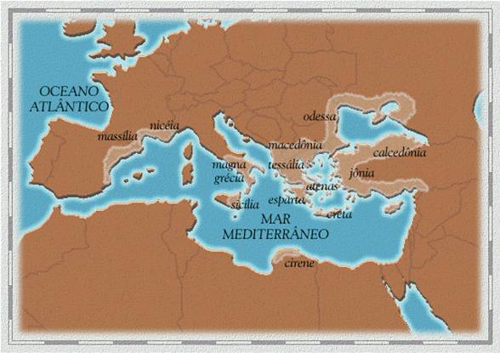
Política
Adquiriu importância por volta do século III a.C. com a chegada da Era Helenística. Foi governada pela dinastia dos Atálidas antes do domínio de Roma (133 a.C.):
· Átalo I Sóter (269-197 a.C.), rei de Pérgamo na Ásia Menor, sucedeu seu primo Eumênio I (241 a.C.). Depois de vencer os gálatas e seu aliado, o selêucida Antíoco Hierax (em 228 a.C.), tornou Pérgamo o Estado mais importante da Ásia Menor.
· Átalo II Filadelfo (220-138 a.C.), rei de Pérgamo, sucessor de seu irmão Eumênio II (em 160 a.C.). Pupilo do filósofo Carnéades, a quem dedicou um portal (stoa), atualmente reconstruída, na Ágora ateniense.
Cultura
Foi cidade rival literária de Alexandria nos séculos III e II a.C., onde existiu um sério grupo de pesquisadores. Esses homens estudavam gramática, crítica literária, arte e filosofia. Um dos eruditos mais proeminentes de Pérgamo foi Crates de Malo que favoreceu as interpretações alegóricas, e não literais, dos trabalhos de Homero.
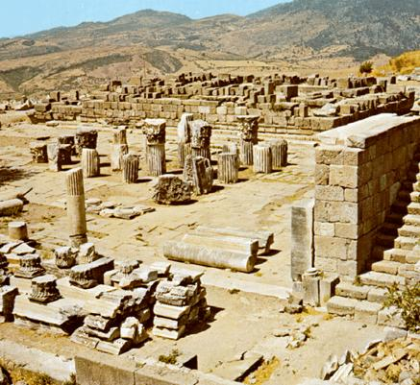
Construções importantes
A antiga cidade de Pérgamo foi um importante centro da cultura grega, possuindo uma grande biblioteca e um altar dedicado a Zeus, tipologias arquitetônicas novas (Era Helenística), como os ginásios e os edifícios para o Senado, profusamente decorados e realizados na ordem coríntia.

Ruínas de Biblioteca
Plano Urbanístico
Com a chegada da Dinastia dos Atálidas era grande o interesse em desintegração a sociedade, já que era conhecida justamente por quatro caracteres: a unidade (não existem zonas fechadas e independentes, e em algumas áreas toda a população ou grande parte dela pode reunir-se e reconhecer-se como urna comunidade orgânica), a articulação (cidade se divide em três zonas: as áreas privadas ocupadas por casas de moradia; as áreas sagradas, que são recintos com os templos dos deuses; e as áreas públicas, destinadas às reuniões políticas, ao comércio, ao teatro, aos jogos desportivos, etc), o equilíbrio com a natureza (respeita as linhas gerais da paisagem natural, que em muitos pontos significativos é deixada intacta, interpreta-a e integra-a, com os manufaturados arquitetônicos), e o limite de crescimento (o crescimento da população não produz uma ampliação gradativa, mas a adição de um outro organismo equivalente ou mesmo maior que o primitivo). Esta desarticulação veio através do plano urbano da seguinte maneira:
· Introdução da Ágora (ver anexo 1) para o fortalecimento do comércio, o que produziu uma laboriosa classe média, acostumada aos confortos e luxos físicos, que por muito tempo não tiveram, tirando as atenções dos cidadãos da vida política e ainda fez com que a cidade estivesse sempre cheia de mercadores estrangeiros.
· Um extenso programa de construção e embelezamento da cidade para mascarar o sistema de arregimentação e exploração, mostrando desta forma o poder da monarquia

Planta da Cidade Mediana de Pérgamo.

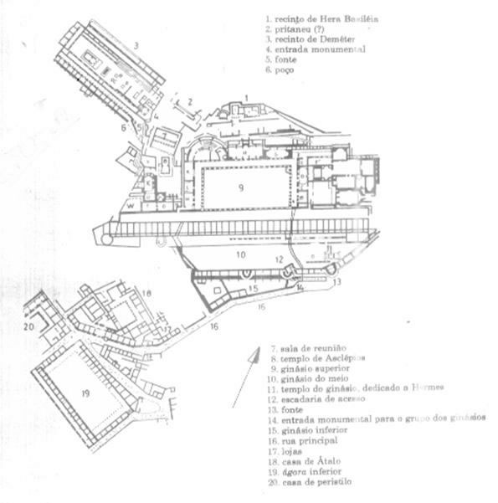

EPIDAURO
Era uma cidade da Grécia antiga, situada na Argólida, às margens do Mar Egeu e célebre pelo santuário de Esculápio, deus da Medicina, que atraía doentes de todo o mundo. Seu teatro ao ar livre está bem conservado. Fundada pelos jônicos, foi ocupada pelos dóricos e aliou-se a Esparta, perdendo sua importância com o desenvolvimento da cidade de Egina, na ilha de mesmo nome. Decaiu com a conquista romana.

Anfiteatro de Epidauro
Famoso também é o Anfiteatro de Epidauro, dos maiores de seu tipo e de seu tempo, possuía uma acústica considerada perfeita para a época, reproduzindo com precisão e, principalmente, de forma audível, mesmo o som de um alfinete jogado ao chão, que podia ser ouvido mesmo nas últimas bancadas.

História
Epidauro é citada no Catálogo de navios (na secção que se encontra no canto II da Ilíada de Homero) com, Epidauro dos bons vinhedo.Nos séculos VII a.C. e VI a.C., pertencia à anfictionia chamada dos Minianos, cuja fixação era na ilha de Calauria. Em finais do século VI a.C., era governada pelo tirano Procles, que deu sua filha Melisa em casamento a Periandro, tirano de Corinto. Periandro atacou Epidauro e fez prisioneiro Procles conquistando a cidade. Depois da tirania voltou a oligarquia.
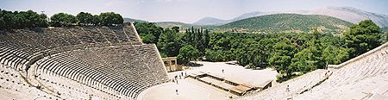
Na época histórica, oligarcas dóricos continuaram a ser os dirigentes da cidade, que era uma das principais cidades comerciais do Peloponeso. Epidauro colonizou Egina, que durante muito tempo foi uma dependência. Também colonizou Cós, Calimnos (Calidnos) e Nisiros, mas quando o comércio cresceu, Egina aumentou a sua importância e suplantou a metrópole no século VI a.C.
Epidauro foi sempre fiel aliada de Esparta enquanto que com a sua metrópole, Argos, rompeu relações depois da instauração nesta cidade da democracia. A cidade de Epidauro era governada por artinos (artynae) que presidiam um conselho de 180 membros; os habitantes originais não dórios eram os konipodes que trabalhavam a terra para os seus amos dórios, mas não eram escravos.
Nas Guerras Médicas, a cidade enviou oito navios para a Batalha de Artemisio, 800 homens para Platea e 10 barcos para Salamina. Ao terminar a guerra, Salamina aliou-se com Esparta e entrou na Liga do Peloponeso, contra Atenas e a confederação de Delos. Tomou parte no assunto de Corcira e proporcionou trirremes a Corinto. Epidauro constituiu um ponto nevrálgico do confronto entre Atenas e Esparta.
Em 419 a.C., durante a Guerra do Peloponeso, os argivos tentaram conquistar a cidade, mas foram repelidos.
Já na época clássica, Epidauro gozou de um grande prestígio graças ao seu santuário consagrado a Esculápio, onde se praticava a medicina pela interpretação dos sonhos. Compreendia vários edifícios públicos, entre os quais havia um grande templo construido no século IV a.C.. Em honra de Esculápio se organizavam as Asklepieia, Jogos Pan-helénicos pentétericos que compreendia corridas de cavalo e, a partir do século IV, concursos de poesia. O culto de Esculápio teve o seu apogeu na época helenística.
Em 243 a.C., Epidauro reuniu a Liga Aqueia. No Verão de 225 a.C. foi tomada por Cleómenes III, rei de Esparta. Converteu-se em aliada da República de Roma.
Sob domínio romano tinha perdido toda a importância e era praticamente o porto do templo de Esculápio. Pausânias dá uma lista de seus edifícios principais: o templo de Atena Cisea na acrópole, o templo de Dionísio, o de Artemisa, o de Afrodite, e talvez o de Esculápio; e o de Hera no porto, provavelmente no actual Cabo Nicolau.
Na cidade havia também ginásio, palestra, teatro, construído aproveitando a vertente de uma montanha, com um diâmetro de 112 metros e 32 filas de assentos na parte baixa, 20 na parte central e 24 na superior, com capacidade para 12.000 espectadores e o proscénio.
Cipião Emiliano visitou-a em 168-167 a.C., na mesma época que outros grandes lugares do helenismo, como Atenas, Delfos e Olímpia. Em 87 a.C., é arrasada por Silas, que saqueou o tesouro do templo. A última menção de Epidauro remonta ao século VI, no Synekdemos de Hierócles, uma obra que descreve as divisões administrativas do Império Bizantino.
OLÍMPIA
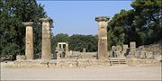
Cidade da antiga Grécia, é famosa por ter sido o local onde se realizavam os Jogos Olímpicos da antiguidade até sua supressão em 394 pelo imperador Teodósio I, tendo na altura uma importância comparável à de Delfos, onde se realizavam os Jogos Pítios. Olímpia também é conhecida pela gigantesca estátua de Zeus em marfim e ouro, criada pelo escultor Fídias para o templo do deus, e que foi uma das sete maravilhas do mundo antigo. Hoje o local preserva um importantíssimo sítio arqueológico tombado pela UNESCO.
As ruínas do Templo de Hera
Pré-história
Foram encontrados vestígios de alimentos e oferendas incineradas datando do século X a.C., evidenciando uma longa história de ocupação humana no local, embora não tenham restado traços de edificações desta época remota.¹
Períodos Geométrico e Arcaico
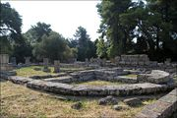
O primeiro festival Olímpico foi organizado pelas autoridades de Elis no século VIII a.C. com os primeiros Jogos Olímpicos sendo realizados, de acordo com a tradição, em 776 a.C.. Em torno de 700 a.C. foram feitas reformas no terreno, nivelando áreas e cavando canais, época em que o santuário caiu nas mãos dos pisatanos, que continuaram a realizar os Jogos até o fim do século.

O Bouleterion
Os primeiros edifícios foram construídos em torno de 600 a.C., quando os skiludianos, aliados dos pisatanos, ergueram o Templo de Hera, seguido pelos Tesouros e pelo Pelopion, e também pelas estruturas profanas das arenas e do Bouleterion. O primeiro estádio foi construído em torno de 560 a.C. como uma simples faixa de terra, que foi remodelada cerca de 60 anos depois com a adição de elevações laterais para os espectadores. Em 580 a.C. Elis, em aliança com Esparta, reconquistou o santuário.
Período Clássico
Este foi o período em que Olímpia conheceu seu esplendor. Entre os séculos V e IV a.C. foram erguidos uma série de novos edifícios sacros e seculares, incluindo o Templo de Zeus, cujas proporções e decoração atingiram uma magnificência até então inaudita. Também as estruturas desportivas foram ampliadas e completadas. O Pritaneu foi levantado em 470 a.C., o Metroon em 400 a.C., e a Stoa Eco na mesma época.
Período Helenístico
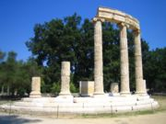
O Philippeion
O final do século IV a.C. viu o surgimento do Philippeion, e logo em seguida do maior edifício do local, o Leonidaion, para receber visitantes ilustres. Nos dois séculos seguintes apareceram a Palestra, o Gymnasion, as casas de banhos e a Cripta, uma passagem de arcos ligando a entrada do santuário ao estádio.

O Templo de Zeus
O Templo de Zeus em Olímpia (ou Olympieum) era o centro religioso do local e foi construído entre 470 a.C. e 456 a.C. pelo arquiteto Libon de Elis. Foi constuído na ordem dórica e tinha seis colunas frontais e treze de cada lado, e única entrada era na fachada oriental, à qual se tinha acesso por uma grande rampa. Os pedimentos mostravam a corrida de bigas entre Pélops, criador dos Jogos Olímpicos, e Enômao, rei de Pisa, e as métopas estavam decoradas com as cenas dos "doze trabalhos de Hércules".
O grande atrativo para os visitantes do templo era a monumental estátua de Zeus, do escultor Fídias: possuía doze metros de altura e era toda de ouro e marfim. Não era sem motivo que era uma das sete maravilhas do mundo antigo. A estátua foi destruída em um incêndio e o templo pereceu num terremoto no século V d.C. Porém o geógrafo grego Pausânias, em sua Descrição da Grécia, nos deu uma visão detalhada do templo, o que nos possibilita reconstruí-lo em seu aspecto original.

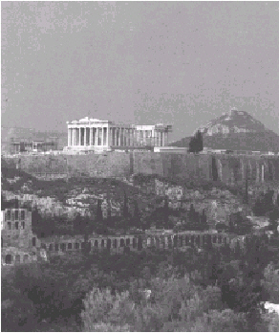
ATENAS
A vida civil de Atenas foi muito diferente do viver militar dos espartanos.
Atenas era uma cidade jônica, situada na pequena península da Ática. Desde os tempos dos antigos, seus habitantes se entregavam a navegação marítima e, em contato com outros povos de civilizações adiantadas aprenderam e desenvolveram os elementos de uma vida espiritual e materialmente superior.
As tradições davam a cidade como fundada por Cécrope, colono egípcio. Um dos seus monarcas lendários teria sido o herói Teseu. O último desta fase foi Codro que sacrificou a própria vida para salvar o país da invasão dos dórios. A fim de honrar-lhes a memória, os atenienses aboliram a realeza, declararam que ninguém possuía dignidade bastante para substituir um rei com aquelas qualidades.
A organização social de Atenas
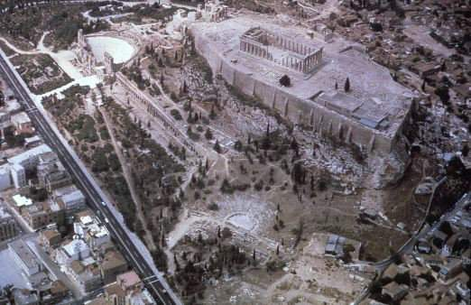
A população de Atenas dividia-se em três classes: cidadãos, metecos e escravos.
A cidadania era um privilégio que se adquiria pelo nascimento. Somente filhos de pai e mãe atenienses se reservava o direito de serem cidadãos. Os estrangeiros e seus descendentes, domiciliados em Atenas, formavam a classe dos metecos, excluídos, como os escravos, da vida política. Diz-se em resumo, que em Atenas, todos cidadãos tinham direitos políticos, mas nem todos habitantes eram cidadãos.

Acrópole de Atenas - Vista aérea -
A organização política de Atenas
Tal como nas demais cidades da Hélade, havia em Atenas a classe dos aristocratas, os eupátridas (bem nascidos), como ali eram chamados. Estes, apos a morte de Codro, elegeram um magistrado vitalício, com o título de Arconde, responsável pelo governo, mas despojado das prerrogativas reais. Mas tarde, tornaram aquele cargo temporário, limitando-o a dez anos de mandato. Por fim, o Arcontado foi anual e passou a ser exercido por nove arcondes, um dos quais chamado arconde-rei, encarregado das funções religiosas.
Ao lado do Arcontado, com poderes administrativos militares e religiosos, funcionava o Aerópago, assembléia ou conselho formado pelos ex-arcondes, com poderes judiciários e também políticos.
As primeiras leis escritas
O governo dos nobres era opressor e indiferente à sorte do povo. Com o tempo, formou-se uma nova classe social: a dos comerciantes e de industrias que desejavam participar dos atos de governo. Uniram-se, por isso, aos demais e deram começo a uma série de lutas, visando a melhores condições de vida de toda a população. No século VII a.C., surgiram as primeiras leis escritas, atribuídas a Drácon e que se tornaram famosas pela severidade e rigor. era um passo à frente na conquista dos direitos humanos, embora a maior parte das coisas se mantivessem praticamente no mesmo estado anterior.
Sólon
Em 594 a.C., os atenienses elegeram para o Arcontado um dos "sete sábios da Grécia", Sólon, homem de grande inteligência, que realizou importante reforma no sentido democrático, inspirado no desejo de favorecer os direitos do povo. Começo por libertar os devedores reduzidos à escravidão, suprimindo o cativeiro por dívidas; garantiu a liberdade individual; estabeleceu um imposto progressivo sobre os rendimentos, para o que dividiu os cidadãos em quatro categorias, repartindo entre estas os cargos e os direitos em forma proporcional e eqüitativa.
Os poderes do governo foram divididos em quatro corpos políticos: o Arcontado, o Bulé, a Eclésia e o Aerópago.
Para o primeiro, só podiam ser eleitos os cidadãos da primeira classe, isto é, os mais ricos; o Bulé, era um conselho de 400 cidadãos, eleitos entre os membros das primeiras três classes, a Eclésia, ou assembléia do povo , pertenciam vinte mil cidadãos, incluindo-se os que nada possuíam. O Aerópago manteve a estrutura anterior.
Pisístrato
As reformas de Sólon originaram descontentamento: os eupatridas se viram prejudicados e o povo achou que devia ter mais direitos. Das lutas aproveitou Pisístrato, jovem endinheirado que, apoiado no partido popular, apoderou-se do governo.
Deu-se- o qualificativo de tirano, que, como sabemos, designava os que se elevavam ao poder por meios irregulares.
Pisístrato administrou com justiça e acerto, respeitando as leis de Sólon e procurando melhorar as condições dos menos favorecidos. A ele se atribui a iniciativa de determinar a compilação das obras de Homero. quando morreu, sucederam-lhe os filhos Hiparco e Hípias: aquele foi morto numa conjuração e este foi obrigado a fugir, por força de uma sublevação de nobres atenienses (510 a.C.).
A democracia ateniense
O governo de Atenas coube, depois de algumas lutas, a Clístenes, homem de origem aristocrática, mas de tendências populares. Nomeado arconde realizou reformas políticas de grande importância, aboliu a divisão de classes e permitiu que todos os domiciliados em Atenas fossem considerados cidadãos. Depois dividiu politicamente o território dez tribos com direitos iguais e deu à Eclésia maior qualidade de poderes.
Para evitar influências de indivíduos que pudessem atentar contra a liberdade instituiu o ostracionismo, votação realizada pela Eclésia, que tinha por fim exilar, pelo prazo de dez anos, os que visem a incidir naquela suspeição.
A partir de 503 a.C.,data em que tivessem aplicação as reformas de Clístenes, o Estado ateniense passou a ser uma democracia, embora estivesse longe se assemelhar-se as democracias de nosso tempo (havia ainda muita desigualdade, mais do que a existente hoje).

